Manual para compartir circuitos desde Tinkercad

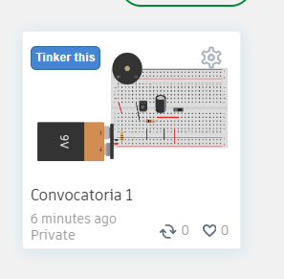
- Acerco el cursor para que aparezca el icono de configuración

- Presiono el icono de configuración para desplegar las opciones
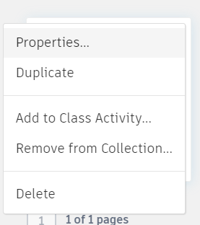

- Presiono propiedades


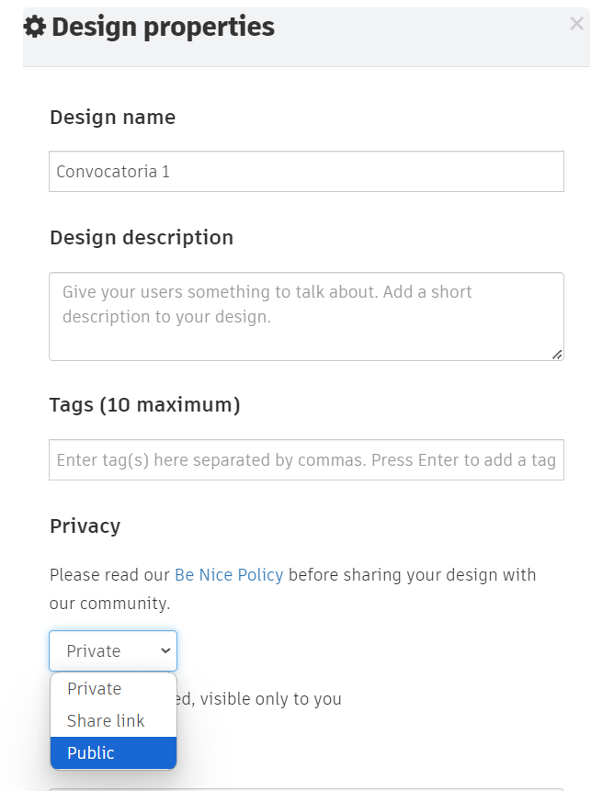
- Se despliegan nuevas opciones donde busco privacidad y lo cambio a público

- Presiono “guardar cambios”
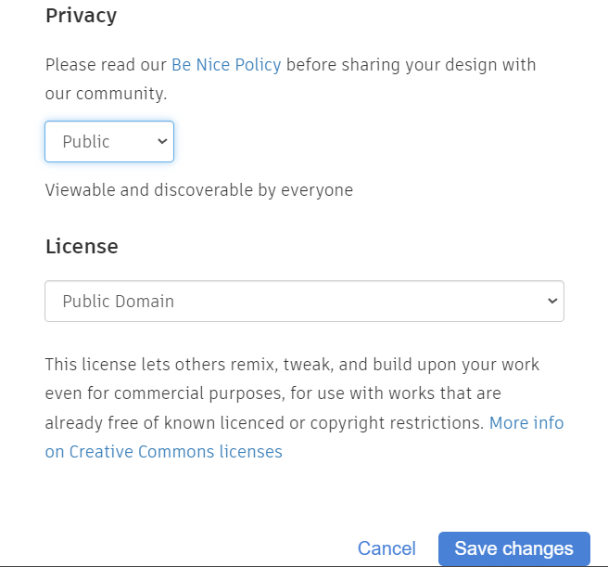

- Ahora doy clic encima del circuito

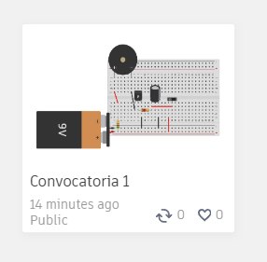

- Se abrirá la siguiente pantalla en la que debo verificar que esté público (en caso de que aparezca privado debo volver al paso 1). Cuando haya verificado presiono el botón “copiar link”.
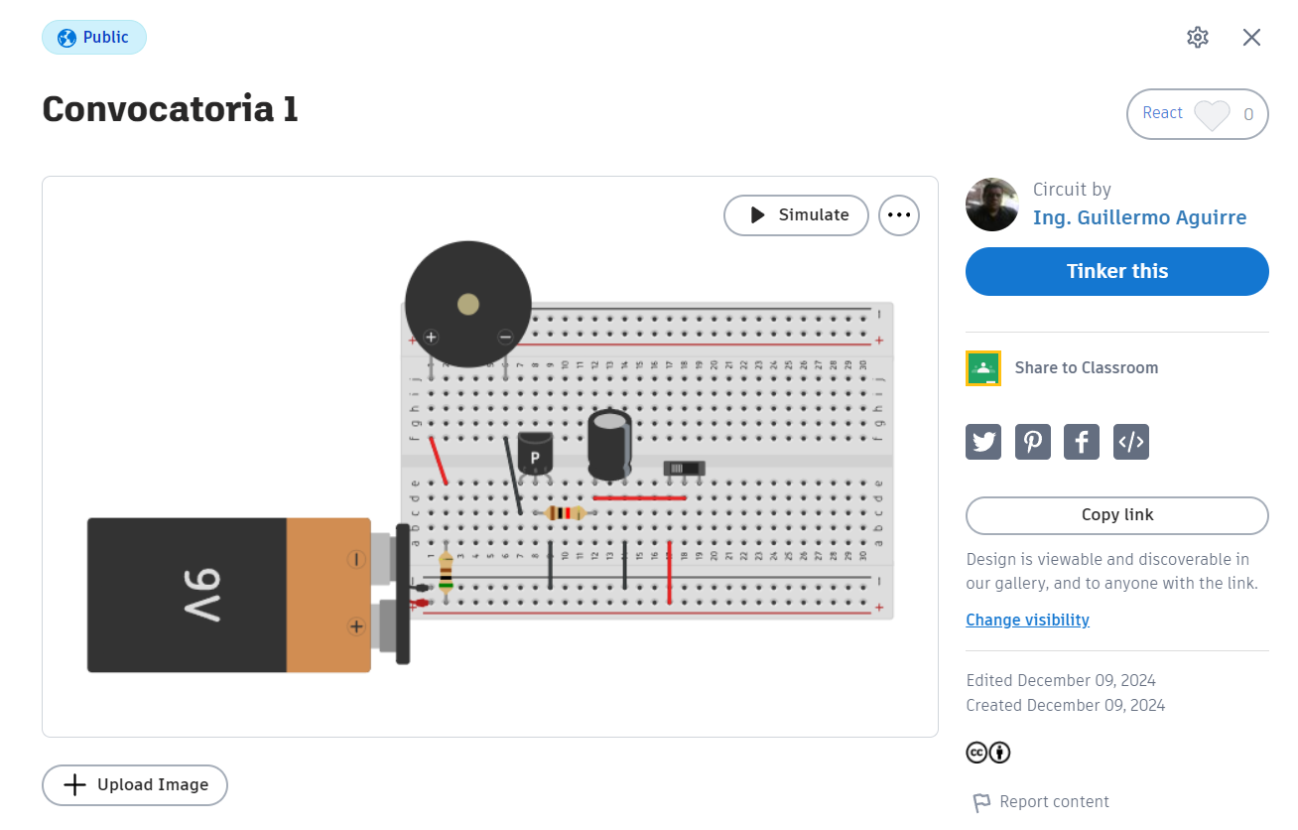

- Una vez presionado el botón recibiré un mensaje que ha sido copiado y ya puedo pegarlo donde yo quiera.

